活动名称：语言文化学院蒲公英筑梦公益团“金蛇纳福，巧手剪春”活动
活动时间：2025年1月27日14时00分-2024年11月27日18时00分
主办方：语言文化学院23届蒲公英筑梦公益团 |  | 活动地点：线上
活动负责人：曲心语 |  | 联系电话：15043375505
活动负责人签字：  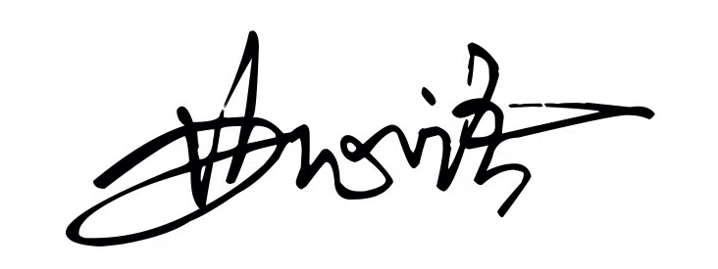 | 指导老师签字：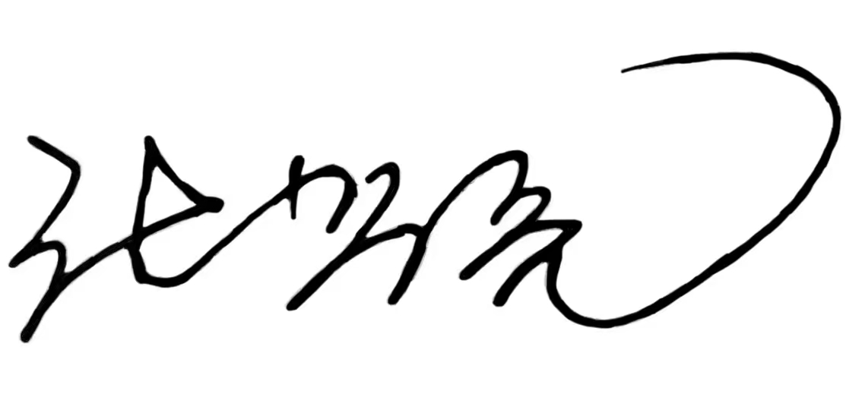 |  | 院团委审核签字：
2025年 1 月 22 日

